Ата-аналарға арналған кеңес: «Баланы жеңілісті қабылдауға үйрету»
Балалар өсу кезеңдерінің әртүрлі сатыларында жеңілістермен бетпе-бет келеді. Алайда көбінесе олар жеңілуге дайын емес, себебі ересектер оларды тек жеңіске жетуге бағыттайды. Мұндай жағдайда тіпті болмашы сәтсіздік баланың көзқарасында үлкен мәселеге айналуы мүмкін. Жеңілістен туындайтын күйзеліс, ашу, ұят сезімдерімен не істеу керек? Балаға сәтсіздіктермен жұмыс істеуді, өзін-өзі жетілдіруді және жеңіліске дұрыс жауап беруді қалай үйретуге болады?
Әрбір бала өзінің бағаланғанын және мақталғанын қалайды, әсіресе ата-анасы тарапынан. Сондықтан кез келген сәтсіздік оған ауыр тиеді. Мектеп жасындағы бала өз эмоциясын онша көрсетпей, ұстамды болуы мүмкін. Ал мектепке дейінгі жастағы бала жылап, айқайлап, тіпті агрессивті мінез көрсетуі ықтимал.
Сәтсіздікке алғаш реакция – бұл қарсылық. Өйткені бала тырысты, күш салды. Сондықтан ата-ананың міндеті – баланы жеңіліске дұрыс жауап беруге, оны түсінуге және жеңуге үйрету. Әдетте ата-аналар балаларын жеңімпаз ретінде тәрбиелеуге тырысады, баланы бала кезінен бастап табысқа жетуге, барлық салада бірінші болуға бағыттайды. Бірақ кейде бала қателеседі, ал ата-аналар оның сәтсіздігін мойындауға және бірге еңсеруге дайын болмауы мүмкін.
Мектепке дейінгі жастағы балалар жеңіліске ұшырағанда, ата-аналар мынадай әрекет ретін ұстануы керек: баланың жағымсыз эмоцияларын көрсетуіне мүмкіндік беру, кейін оны қолдау, оған жанашырлық таныту. Сәтсіздікке ұшыраған балаға ең үлкен көмек — бұл ата-ананың оның көңіл күйін сөзбен айтып, ауырсынуын мойындауы. Осылайша бала оны тыңдағанын, оның қателесуге және соған байланысты уайымдауға құқығы бар екенін сезінеді. Бала өз ренішін толық сезінуі маңызды. Ол үшін оны жұбатуға, ұрысуға немесе мазақ етуге болмайды.
Ата-аналар баланы мақсатқа жетуге, күш жұмсауға үйретуі керек, бірақ тек ең жақсы нәтиже талап етпеуі тиіс. Жетістігіне қарамастан, бала өзін жақсы көретінін және қолдайтынын сезінуі қажет. Егер баланың нәтижесі ата-ананың үмітін ақтамаса да, тырысқаны үшін мақтау қажет. Көп жағдайда ата-аналар мен балалар бір-бірін түсіне алмайды, себебі олардың темпераменті әртүрлі. Мысалы, әкесі барлық салада көшбасшы болса, ұлы да сондай болуы міндетті емес. Одан соны талап ету дұрыс емес.
Ата-ананың баланың жеңісі мен жеңілісіне деген көзқарасы
Әр балада өмір сүру инстинкті бар. Өйткені оның амандығы ата-анасына байланысты, ол оларға ұнауға тырысады. Яғни, бала ата-анасының өзіне деген көзқарасының көрінісіне айналады. Егер ата-анасы баласының қабілетіне сенбесе, ол оны сезінеді және пессимист болады. Мұндай жағдайда оған қандай да бір мақсатқа жету немесе қарапайым тапсырманы орындау қиынға соғады, себебі ол бастапқыда-ақ өзіне сенбейді.
Кейде ата-аналар балада «кез келген жағдайда жеңу керек» деген комплекс қалыптастыруға бейсаналы түрде себепші болады. Жарыс кезінде олар жеңіске қаншалықты мән беретінін ашық көрсетеді. Бала ойынға жай қатысуға емес, ата-анасы үшін бар күшін салып жеңуге тиіс екенін түсінеді. Сондықтан жеңіліс бала үшін үлкен трагедияға айналады, ол оны ұзақ уақыт бойы уайымдауы мүмкін. Жалпы, ойын — баланы жеңіс пен жеңіліске дұрыс реакция білдіруге үйретудің жақсы тәсілі.
Бала ренішін тезірек еңсеру үшін оған бұл сезімді қағаз бетіне түсіру ұсынылады. Сурет салу кезінде бала бұл сезімді қандай түспен, көлеммен, пішінмен бейнелейтінін ойлайды. Содан кейін суретті жыртып тастауға немесе басқа тәсілмен жоюға болады.
Қорытындылай келе, ата-аналар баланың өмірге және сәтсіздіктерге деген көзқарасы өздерінің үлгісінен қалыптасатынын, бала олардың әрекетін қайталайтынын ескеруі қажет. Әсіресе мектепке дейінгі жастағы балалар жеңіліске төзімді емес, себебі олар эмоцияны ұстай алмайды және лайықты әрекет етуді білмейді. Сондықтан ата-аналар баланы бұған үйретіп, оған әрдайым қолдау көрсетіп, жанашырлық танытқаны жөн.

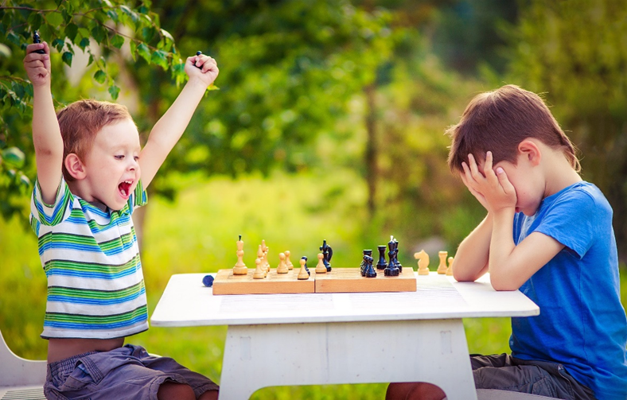

Баланың жетістікке/сәтсіздікке дұрыс жауап беру дағдыларын қалыптастыру бойынша ата-аналарға арналған кеңестер
- Балаға қиын жағдайларды өз бетінше шешуге мүмкіндік беріңіз.
- Балаңызды міндетті түрде қолдаңыз, ол сіздің жанында екеніңізді, кеңестеріңізді тыңдауға болатынын сезінуі керек.
- Балаңыздың сәтсіздігін ешқашан мазақ етпеңіз, сізге қаншалықты болмашы көрінсе де. Қандай жағдай болмасын, әрқашан балаңыздың жағында болыңыз.
- Балаға өзіңіздің жеңілістеріңіз, қателіктеріңіз және олармен байланысты сезімдеріңіз туралы айтып беріңіз. Бірақ өз сәтсіздіктеріңізді баланың сәтсіздіктерімен салыстыруға болмайды.
- Баланы басқа адамның көзқарасын түсінуге, өз эмоцияларын талдауға ынталандырыңыз. Осылайша ол өзін сырттай көріп, басқа адамдардың көңіл-күйін жақсы түсіне алады.
- Есіңізде болсын: жеңілген — құрбан емес. Балаңызды асығыс жұбатпаңыз — мүмкін ол тіпті ренжімеген де шығар. Одан да ойын, жарыс, байқау кезінде барлығының көңілді болғанын атап өтіңіз.
- Ештеңе болмағандай түр жасамаңыз. Егер бала жеңіліске ұшыраған соң сіз мүлде ешқандай реакция білдірмесеңіз, ол өте жаман нәрсе болғанын және ол туралы айтуға болмайтынын ойлауы мүмкін.
- Алдымен баланың жеңіліске байланысты алғашқы ренішінің басылуын күтіңіз. Содан кейін не себепті бұл жолы бәрі ойдағыдай болмағанын талқылауды ұсыныңыз. Сондай-ақ жеңіске жеткендердің қандай тәсіл қолданғанын бірге талдауға болады.
- Балаңызды басқа табысты балалармен немесе сәтсіздікке ұшырағандармен салыстырмаңыз.
- Баланы өзгелердің сезімін құрметтеуге үйретіңіз. Егер бала жақсы нәтиже көрсетсе, міндетті түрде мақтаңыз. Бірақ жеңілген балалардың көңіл күйіне де назар аударуға көмектесіңіз. Оларға мақтанып көрсетудің қажеті жоқ, қайта оларды жұбату, қолдау маңызды екенін түсіндіріңіз.
